**Ctrip mysqlfbtool使用说明**

**上海携程旅游信息技术有限公司**

**技术研发中心 DBA组**

2017年2月

# **文档版本**

|  |  |  |  |
| --- | --- | --- | --- |
| **版本号** | **编写人** | **编写日期** | **更改内容** |
| 1.0 | 姜宇祥 | 2017-2-13 | 创建/编写文档 |
|  |  |  |  |
|  |  |  |  |
|  |  |  |  |
|  |  |  |  |
|  |  |  |  |
|  |  |  |  |
|  |  |  |  |

# **目录**

**文档版本** 1

1.0 2

**目录** 3

**一、引言** 4

1编写目的 4

2参考资料 4

3术语和缩写词 4

二、概述 5

1、用途 5

2、运行环境 5

3、性能 5

三、使用 6

1、构成 6

2、安装 6

2-1加载插件 6

2-2卸载插件 6

3、使用配置文件 6

3-1、配置文件的格式 6

3-2、配置 7

4、运行时变量 8

4-1、变量 8

4-2、变量说明 9

5、运行时状态 11

6、SQL命令 11

6、输出 12

7、异常 12

# **一、引言**

## 1编写目的

编写本使用说明的目的是充分叙述本软件所能实现的功能及其运行环境，以便使用者了解本软件的使用范围和使用方法，并为软件的维护和更新提供必要的信息。

## 2参考资料

无

## 3术语和缩写词

无

# 二、概述

## 1、用途

从flashback文件中生成SQL，flashback文件的生成参考mysqlbinlog的使用说明

## 2、运行环境

Linux操作系统

## 3、性能

无

# 三、使用

## 1、构成

该软件随携程mysql安装包共同发布。安装后包括可执行程序mysqlfbtool

## 2、使用说明

### 2-1输入

mysqlfbtool使用mysqlbinlog的-B参数（该参数为携程MySQL定制版所加）生成的flashback文件作为输入，针对“###”所标注的行进行处理

其文件部分内容如下所示

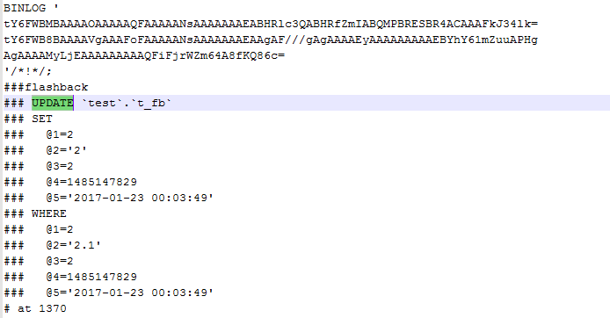

### 2-2输出

得到的结果类似如下的sql语句

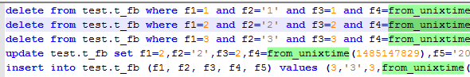

### 2-3名利及参数说明

mysqlfbtool [options] input_file

options 如下表所列

|  |  |
| --- | --- |
| 参数 | 说明 |
| --host/-h | 获取元信息的主机 |
| --port/-P | 主机端口 |
| --sockect/-S | 主机sockect文件 |
| --user/-u | 主机上MySQL用户 |
| --password/-p | 用户密码 |
| --filter-user/-U | 针对指定用户进行flashback的SQL生成 |

## 3、例子

mysqlfbtool --host=localhost --port=3306 --user=u1 -p --filter-user=u1 mysql-bin.000001.fb

## 4、源码说明

### 4-1、编译

修改client目录下的CMakeLists.txt，增加mysqlfbtool的编译指令项

### 4-2、源码文件

所有功能封装在client目录下mysqlfbtool.cc的文件中